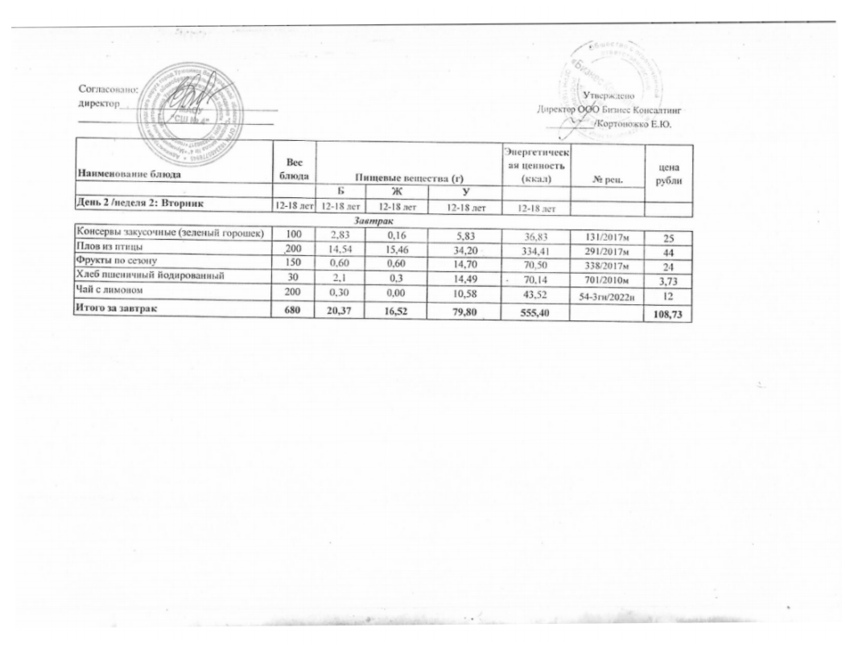
10.01.2025 год
16.04.2025г.

